
14- 3
第十四部分 热学
三．热力学定律
1．(2016·河南开封高三冲刺)如图所示，一绝热容器被隔板K隔开成a、b两部分。已知a内有一定量的稀薄气体，b内为真空。抽开隔板K后，a内气体进入b，最终达到平衡状态。在此过程中________。(填正确答案标号)
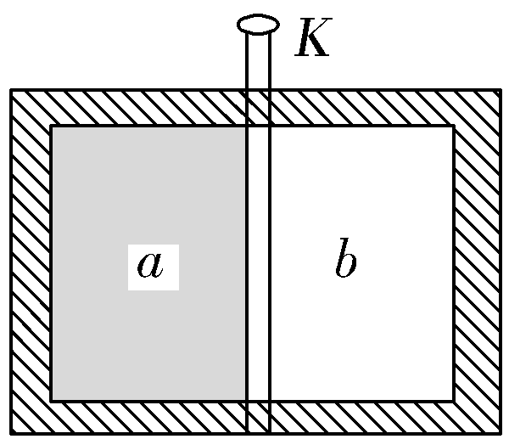
A．气体对外界做功，内能减少
B．气体不做功，内能不变
C．气体压强变小，温度不变
D．气体压强变大，温度不变
E．单位时间内撞击容器壁的分子数减少
【参考答案】BCE
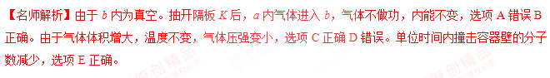
2.(5分)下列叙述中正确的是________(填正确答案标号。选对1个得2分,选对2个得4分,选对3个得5分;每选错1个扣3分,最低得分为0分)
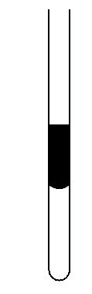
A.热力学第二定律可描述为“不可能使热量由低温物体传递到高温物体”
B.分子间的相互作用力随着分子间距离的增大,一定先减小后增大
C.只要知道水的摩尔质量和水分子的质量,就可以计算出阿伏加德罗常数
D.由于液体表面分子间距离大于液体内部分子间的距离,液面分子间表现为引力,所以液体表面具有收缩的趋势
E.用活塞压缩汽缸内的理想气体,对气体做了3.0×10⁵J的功,同时气体向外界放出1.5×10⁵J的热量,则气体内能增加了1.5×10⁵J
【参考答案】CDE
【名师解析】热力学第二定律可描述的是热学现象中的方向;要注意热量可以从低温物体传递到高温物体,但要引起其他方面的变化,故选项A错误;分子间的相互作用力随着分子间距离的增大都是减小的,故选项B错误;由阿伏加德罗常数的定义可知,只要知道水的摩尔质量和水分子的质量,就可以计算出阿伏加德罗常数,故选项C正确;表面张力的形成是由于液体表面分子间距离大于液体内部分子间的距离;故液面分子间表现为引力,所以液体表面具有收缩的趋势,故选项D正确;由热力学第一定律可知：ΔU=W+Q,故ΔU=3.0×10⁵J-1.5×10⁵J=1.5×10⁵J,故说明内能增加了1.5×10⁵J,故选项E正确。
3.(多选)(2016·潍坊模拟)如图所示,一定质量的理想气体从状态A变化到状态B,在此过程中,以下判断正确的是( )
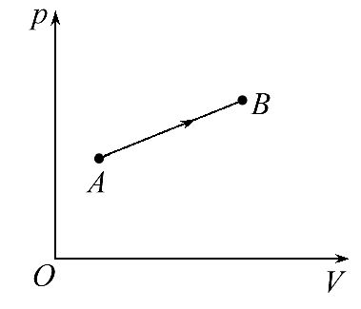
A.分子的平均动能增大
B.吸收热量
C.放出热量
D.外界对气体做正功
【参考答案】AB
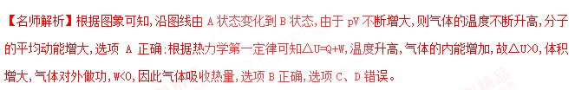4.(2016·漳州模拟)如图,竖直放置、开口向上的试管内用水银封闭一段理想气体,若大气压强不变,管内气体( )
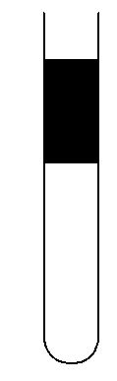
A.温度升高,则体积减小
B.温度降低,则压强减小
C.温度降低,则压强增大
D.温度升高,则体积增大
【参考答案】D
【名师解析】温度升高,压强不变，则体积增大，选项D正确A错误。温度降低,则压强不变，体积减小，选项BC正确。

